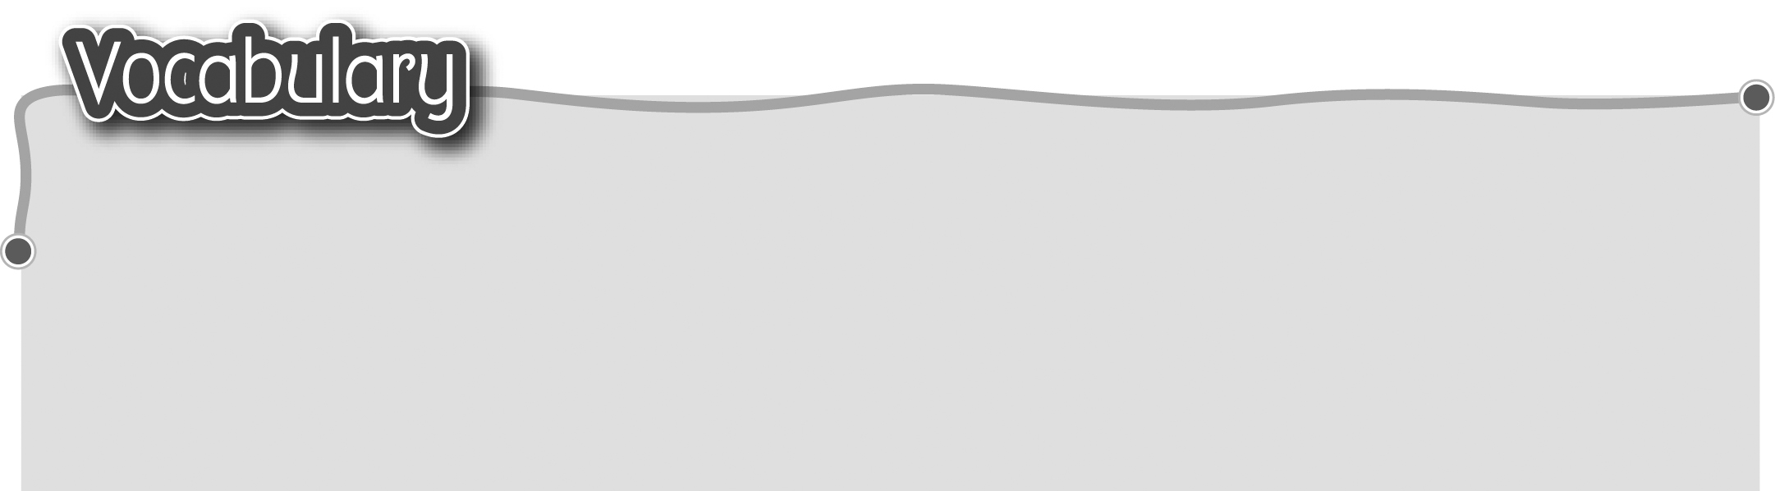
1 about crimes 關於罪案 5 rob* 搶劫
The words marked with * have different meanings in other contexts. You can look up those meanings in a dictionary.

2 escape* 逃走（動詞） 6 robbery 劫案
3 chase* 追捕（動詞） 7 steal* 偷
4 robber 劫匪 8 call the police 報警

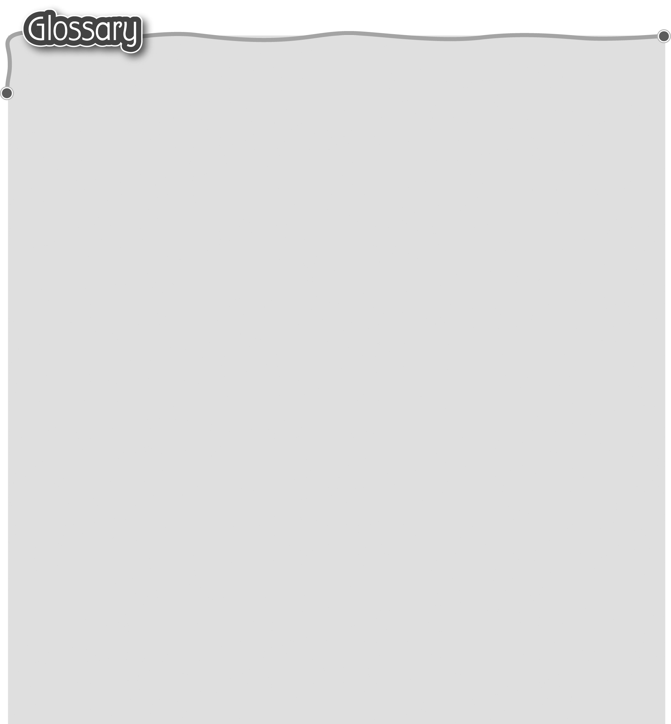
1 detective (p.38) 偵探 21 digger* (p.39) 挖掘工具
2 when* (p.38) 當 22 probably (p.39) 大概
3 outer space (p.38) 外太空 23 wonder* (p.39) 想知道（動詞）
4 alarm* (p.38) 警鐘 24 daughter (p.39) 女兒
5 went (go) off (p.38) 響起來 25 foxes (fox) (p.39) 狐狸
6 jewellery (p.38) 珠寶 26 dug (dig) (p.39) 挖掘
7 safe* (p.38) 夾萬（名詞） 27 tunnel (p.39) 隧道
8 lock* (p.38) 鎖上（動詞） 28 chief* (p.39) 長官（名詞）
9 empty (p.38) 空 29 fire* (p.41) 開槍（動詞）
10 security guard (p.38) 警衛 30 mask* (p.43) 面罩
11 missing* (p.38) 失踪 31 customer (p.43) 顧客
12 look into (p.38) 調查 32 according to (p.43) 根據
13 reward* (p.38) 賞金（名詞） 33 witness* (p.43) 目擊者（名詞）
14 solve a case (p.38) 破案 34 science fiction (p.45) 科幻故事
15 rush* (p.38) 奔往（動詞） 35 fairy tale (p.45) 童話故事
16 assistant (p.38) 助手 36 love story (p.45) 愛情故事
17 (be) tied up (p.39)（被）捆綁 37 inspector (p.45) 督察
18 banging noise (p.39) 砰砰聲 38 destroy* (p.45) 毀滅
19 investigate (p.39) 調查 39 as soon as possible (p.45) 盡快
20 knock … down* (p.39) 40 sob (p.45) 啜泣
把……擊倒

